**ΥΠΟΥΡΓΕΙΟ ΠΟΛΙΤΙΣΜΟΥ ΚΑΙ ΑΘΛΗΤΙΣΜΟΥ**

**ΓΕΝΙΚΗ ΔΙΕΥΘΥΝΣΗ ΑΡΧΑΙΟΤΗΤΩΝ ΚΑΙ ΠΟΛΙΤΙΣΤΙΚΗΣ ΚΛΗΡΟΝΟΜΙΑΣ**

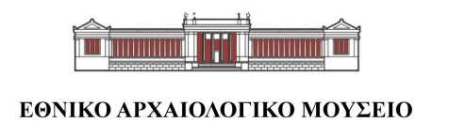

**ΔΕΛΤΙΟ ΤΥΠΟΥ**

**Σχεδιάζοντας στο μουσείο**

Τρίτη 2 Ιουλίου, ώρα 17:00-19:30

Την Τρίτη 2 Ιουλίου 2019 και ώρα 17:00-19:30 θα πραγματοποιηθεί το τελευταίο εργαστήριο σχεδίου εκ του φυσικού με την εικαστικό Αλεξάνδρα Μιχάλη. Είναι το έκτο στη σειρά εργαστήριο, αυτή τη φορά αφιερωμένο στον κόσμο των πήλινων ειδωλίων από τα αρχαϊκά έως τα ελληνιστικά χρόνια.

Οι μικρές πήλινες μορφές των ειδωλίων μπορούν να αποκαλύψουν τόσα μυστικά στους επίδοξους σχεδιαστές τους, ενώ απαιτούν διαφορετική προσέγγιση στη δισδιάστατη αποτύπωσή τους. Από τη μια μεριά τα βοιωτικά σανιδόσχημα ειδώλια με την ιερατική, μετωπική τους στάση και την αφαιρετική τους φόρμα επιβάλλονται στον χώρο, δίνοντας ερεθίσματα για μια πιο αυστηρή απόδοση της μορφής. Σε αντιπαράθεση οι φτερωτές Νίκες της Μύρινας με τα πλούσια, ανεμίζοντα ενδύματα, ενεργοποιούν τον χώρο με την πλαστικότητα της κίνησής τους, προτρέποντας σε μια πιο ελεύθερη και ρέουσα σχεδιαστική απόδοση.

Η δράση απευθύνεται **σε όλες τις ηλικίες**. Οι συμμετέχοντες θα χρειαστεί να έχουν μαζί τους:

* Μπλοκ σχεδίου, κατά προτίμηση μεσαίου μεγέθους (Α4). Επιλέξτε το μέγεθος του μπλοκ που σας βολεύει, δεδομένου ότι μπορεί να χρειαστεί να εργαστείτε όρθιοι σε ορισμένα σημεία ή καθισμένοι σε μαξιλάρια στο δάπεδο.
* Μολύβια 2Β, 4Β
* Γόμα σχεδίου
* Βελόνα μετρήματος, αν σας βοηθάει στην εργασία σας.

Οι συμμετέχοντες μπορούν να επιλέξουν τον χρόνο αποχώρησής τους, ανάλογα με την πρόοδο και τον βαθμό ολοκλήρωσης του σχεδίου τους.

**Θα τηρηθεί σειρά προτεραιότητας για 15 άτομα στο τηλέφωνο 2132144800.**

**Απαραίτητη είναι η προμήθεια εισιτηρίου εισόδου στο μουσείο.**

**Στοιχεία επικοινωνίας:**

**Ώρες λειτουργίας**: Δευτέρα, Τετάρτη-Κυριακή 08:00-20:00, Τρίτη 12:30-20:00

**Διεύθυνση**: Εθνικό Αρχαιολογικό Μουσείο, 28ης Οκτωβρίου 44, Αθήνα 10682

**Τηλ**: 213214 4800 **Fax**: 210 8213573

**Email**: [eam@culture.gr](mailto:eam@culture.gr) **Ιστότοπος**: [www.namuseum.gr](http://www.namuseum.gr)

Χορηγοί επικοινωνίας:  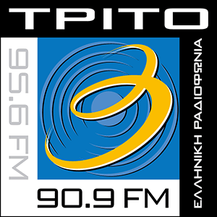

**Λεζάντες φωτογραφιών**

Εικ. 1. Σανιδόσχημο ειδώλιο γυναικείας μορφής. Από την Τανάγρα. 575-550 π.Χ.

Εικ. 2. Ειδώλιο Νίκης. Από τη Μύρινα της Μικράς Ασίας. 2ος αι. π.Χ.